项目 | 物料需求
 | 货物或服务名称 | 技术要求 | 规格 | 数量 | 单位
比赛用品物料  （需与馆方沟通定制样式图案） | 会场入口背景 | 全镀锌方管桁架+550黑布喷绘、租赁形式使用即可，需要进行安装拆卸，需安全结实、无倒塌无安全隐患，需要有配重 | 13x4m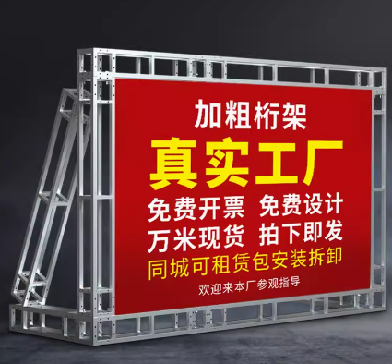  外观（供参考） | 1 | 块
 | 赛场入口背景 | 全镀锌方管桁架+550黑布喷绘、租赁形式使用即可，需要进行安装拆卸，需安全结实、无倒塌无安全隐患，需要有配重 | 8x4m  外观（供参考） | 1 | 块
 | 异形科技  美陈展板 | 木质贴画+pvc亚克力造型材料 | 4x3m | 1 | 套
 | 比赛标识  指引牌 | 丽屏展架+0.5PVC板双面海报展板夹画 | 1x2m | 20 | 套
 | 赛事文化展板 | 丽屏展架+0.5PVC板双面海报展板夹画 | 1x2m | 30 | 套
 | 选手号码桌贴及  号码牌 | 选手号码牌直径10cm背胶桌贴直径15cm背胶 | A5 | 号码桌贴50张、选手500张 | 张
 | 赛事指引地贴 | 防滑地贴（无痕胶） | 60cm | 10 | 张
 | 封存区号码贴 | 背胶（无痕胶） | 30*30cm | 50 | 张
 | 球场划线地贴胶带 | 尺寸：宽4.5cm、长18m  颜色：黄色、白色；材质：pvc薄膜；厚度：0.15毫米 | 要求：持久耐磨、防水抗蚀 | 5 | 卷
 | 计时器（秒表） | 尺寸：75*58*18mm型号：XJ-013A耐摔外壳重量：37克；计时单元：1/100秒；最长计时：10小时；排序方式：单行排序；显示屏：5位大数字液晶屏；最长倒计时：10小时；时间显示：12/24小时 | 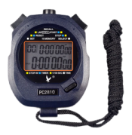  外观（供参考） | 6 | 只
 | 高精度电子称 | 尺寸：182mm*146mm*36mm  称重精度：0.1g  称重范围：0~5kg  称重单位：Kg/lb/oz/g/ml | 外观（供参考）  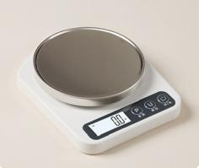 | 2 | 个
 | 创意作品评委桌  包装 | 立体科技装饰 | 5m（现场测量） | 2 | 套
 | 比赛证件 | 丝印logo吊绳+卡套+画面 | 8x12cm | 500 | 套
 | 手提袋 | 帆布拉链  （印制logo） | 35x35cm | 500 | 个
 | 大赛T恤 | 大赛纯棉1ogoT恤（短袖） | 均码 | 460 | 件
未来太空车项目材料包 | 电动机 | N20减速电动机，减速比100:1 | 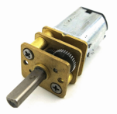  电动机外观（供参考） | 100 | 个
 | 电池 | 7号南孚碱性电池1板（4粒一板） | 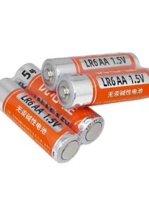  电池外观（供参考） | 25 | 板
 |  | 5号南孚碱性电池1板（5粒一板可撕装、单节电池标  称电压为1.5V,要求电池外表能看到AA、LR6、1.5V这些信息)） |  | 60 | 板
 | 工具材料包 | 1.4.8寸钢丝钳  2.6寸尖嘴钳、6寸斜嘴钳、  3.剪刀、美工刀、502胶水  4.30cm钢尺  5.自动铅笔  6.3mm厚三合板(50cm*50cm)  7.3mm厚泡沫板(50cm*50cm)  - 锯子(230mm*100mm)  - 5号电池盒带线盖开关（黑色7cm*6cm）  - 黑色双头镀锡电子连接线（10cm）4根  - 收纳盒(用于收纳未来太空车工具包) |  | 50 | 个
 | 充电式迷你多功能电动螺丝批套装工具 | 3.6V电动螺丝刀、可起拧螺丝 | 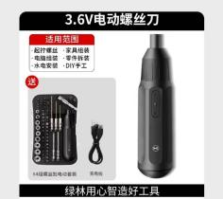 | 10 | 套
 | 无线锂电小型充电式热溶枪（含胶棒） | 4V，预热时间15秒、枪嘴防烫、使用胶棒7mm | 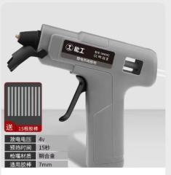 | 10 | 套
线盘 | 长度：10米（1个）、30米（1个）、线粗平方：2.5平方孔型配置：4位五孔 | 加粗铜线、防触电、耐拔插、高温阻燃、过热保护、双盘结构、一体式支架，需为品牌正品，需与馆方沟通 | 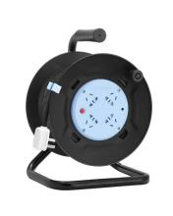  外观（供参考） | 2 | 个
接线板 | 5米长线，  6插位总控排插，  三位五孔+三位二孔， | 儿童保护门，  750℃阻燃，粗铜线芯 |  | 10 | 个
远程激光演示器 | 遥控范围长达15米、多系统兼容 | 红色激光笔，在大多数背景下清晰可见、可存储USB接收器-即插即用 | 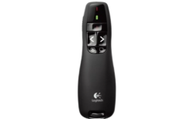  外观（供参考） | 2 | 个
固态硬盘 | 用于存储大赛资料 | 存储空间2t、多系统兼容、传输速度快、坚固耐用、金属外壳 | 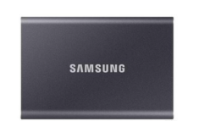外观（供参考） | 2 | 个
影视  制作 | 评审过程拍摄、相关视频制作 | 包含：1、比赛当天全程视频录像（3台摄影机，配3位摄影师）  - 视频制作及录像刻盘  3、照片拍摄（活动现场照片不少于100张） | 一天 | 1 | 份
比赛倒计时软件 | 实现负数计时 | 使用在电脑ppt放映倒计时 |  | 3 | 套
租赁 | 桌子租赁 | 比赛专用桌：白色桌布+大赛背景色绷带 | 长120cm宽40cm高70cm | 150 | 套
 | 比赛桌租赁 | 用于放置赛道，桌身表面光滑、平稳不抖动+白色桌布 | 长4m，宽1.2m高70cm（可拼搭而成） | 2 | 套
 | 椅子租赁 | 比赛专用椅：白色 | 长40cm宽40cm高70cm | 300 | 套
 | 布展及撤展的运输费及人工费 | 大赛所有物料的布展及撤展往返运输及人工安装;比赛用桌椅需运往对应的竞赛区域。 |  | 1 | 项
 | 移动式麦克风 | 无线话筒、遥控器、可覆盖200人 | 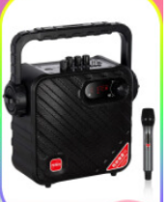  外观（供参考） | 1 | 套
 | 工作人员 | 3名主持人，PPT放映员2名 | 比赛前半天彩排及比赛当天一天 | 5 | 名
 | 铁马护栏(含弹力布，样式内容需与馆方沟通定制） | 1米高，1.5米长  材质：不锈钢 | 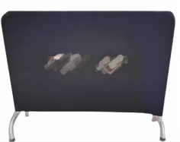外观（供参考） | 20 | 个

备注：大赛物料制作需包含设计样图(需加盖水印)，所有物料需5月24日进场并布展完成，5月27日撤展。

